07.04.2020р.
ГР.О-4 предмет «Основи зеленого будівництва»
Професійна кваліфікація: озеленювач 3-го розряду

Урок № 105 : Особливості вирощування багаторічних квітів
Запишіть конспект:
Багаторічні квіти володіють важливими перевагами, порівняно з однорічними:
- відсутня потреба у пересадці протягом, принаймні, двох років;
- виявляється стійкість до несприятливих погодних умов при відповідному догляді;
- мінімальний догляд за багаторічними квітами;
- декоративні рослини радують своїм зовнішнім виглядом протягом усього літа;
- можна створювати красиві квітники;
- вирощувати квіти багаторічних різновидів дешевше, адже при пересадці рослини можна розділити на кілька частин для створення нових квітників.
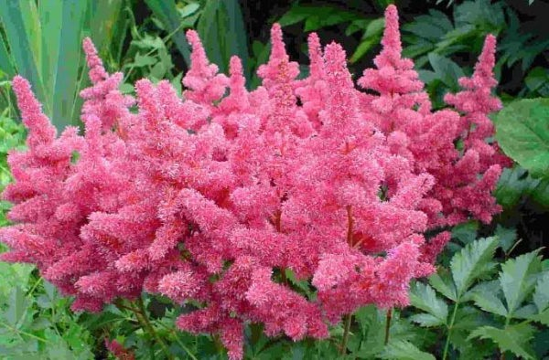Астильба
Квітучі багаторічні квіти, які рекомендуються для дачі, можуть радувати все ціле тільки, якщо їх вчасно посадити. Уважне вивчення описів декоративних рослин з їх назвами і фото дозволить зрозуміти, як можна успішно посадити квіти. До того ж посадочні правила і подальший догляд дуже важливі для квітникарів.

Як правильно садити багаторічні квіти
Дуже важливо правильно проводити посадку багаторічних квітів.
- Насамперед, потрібно визначитися з тим, якою повинна бути клумба. Бажано зрозуміти, як повинен виглядати квітник, адже від цього багато в чому залежить, які квітучі рослини будуть обрані.
- Дуже важливо враховувати вид та зростання квітів. Бажано, щоб на передньому плані розташовувалися низькорослі декоративні рослини, на задньому – високі. При цьому бордюрні квіти краще всього розташовувати вздовж стежок і доріжок. Від цього багато в чому залежить, наскільки гармонійним буде виглядати приватний квітник.
- На одній клумбі можна садити тільки ті декоративні рослини, які можуть уживатися на одному грунті. З цієї причини бажано звернути особливу увагу на оптимальні умови вирощування декоративних рослин.
- Рекомендується враховувати колірну палітру багаторічних рослин. Від цього багато в чому залежить, наскільки красивими можуть бути їх поєднання.
- Агресивні багаторічні рослини, які можуть швидко розвиватися, слід стримувати. З цієї причини догляд за такими рослинами рекомендується тільки практикуючим досвідченим квітникарям.
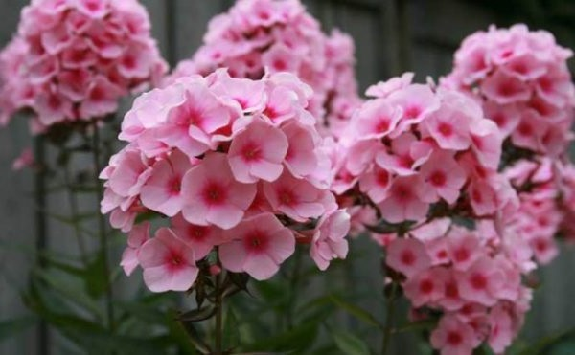Багаторічна Флокса
Правильне створення клумб передбачає успішний вибір декоративних рослин, які можуть правильно розвиватися і порадують сполучуваністю.

Коли найкраще садити багаторічні квіти
Правильно спланована посадка дуже важлива, якщо хочеться, щоб квітучі багаторічні квіти для дачі радували ціле літо. До того ж потрібно уважно прочитати опис популярних декоративних рослин з назвами, подивитися фото і зрозуміти особливості вирощування перед тим, як приступати до реалізації ідеї щодо перетворення приватної території.
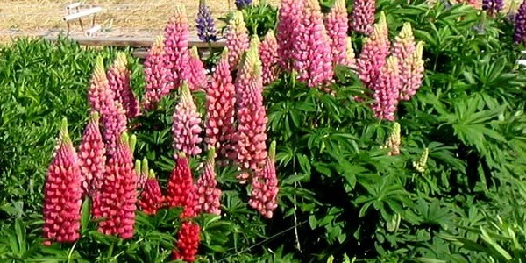Люпин
Найкращий час для посадки багаторічних декоративних рослин – 25 квітня – 20 травня, 15 серпня – 5 вересня. Бажано заздалегідь викопати посадкові лунки, орієнтуючись на розмір кореневої системи рослин. Приблизно за годину перед посадочними заходами потрібно полити розсаду і лунки водою.
Потім потрібно акуратно посадити рослини і присипати їх коріння грунтом, ущільнити. Посаджену квітка потрібно рясно полити, щоб вона могла в подальшому правильно і активно розвиватися.

Особливості догляду за багаторічними квітами в саду
Багаторічні квіти потребують регулярного догляду. Комплексний догляд включає в себе розпушування грунту, внесення добрив, полив. Дані заходи вважаються важливими, але при цьому вони повинні проводитися з меншою регулярністю, ніж у однорічних рослин.
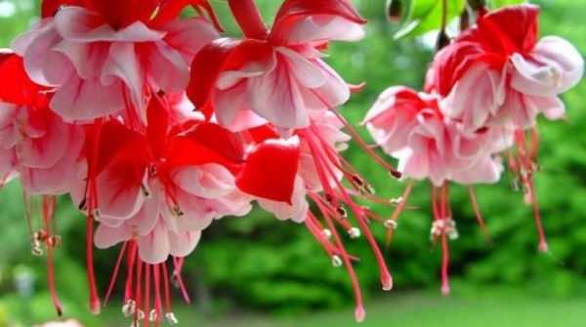Флокса багаторічна
- Розпушування грунту можна проводити не в кожному випадку. Рекомендується регулярне мульчування грунту. Це обумовлено тим, що у багатьох багаторічних рослин корені знаходяться досить близько до грунту.
- Обов’язковими є регулярні поливи. Особливо часто потрібно поливати рослини перед цвітінням і в період цвітіння. До того ж декоративні рослини потребують поливі в жарку і посушливу погоду. Бажано для поливу використовуйте теплу відстояну воду. Для поливу рекомендується використовувати спеціальний розпилювач.
- Підживлення дуже важливі для красивого і тривалого цвітіння рослин. Внесення добрив бажано приурочити до поливу. Багаторічні рослини потрібно підгодовувати навесні після того, як розтане сніг, розсаду і висаджені дорослі рослини приблизно через пару тижнів після посадки. Надалі добрива вносять при появі бутонів, в період цвітіння і після нього. Для підживлення рекомендується використовувати органічні суміші, після періоду цвітіння – мінеральні. У другій половині вересня багаторічні рослини перестають підживлювати.
Знаючи, які квітучі багаторічні квіти краще всього вибрати для дачі, щоб вони радували ціле літо, потрібно уважно вивчити правила догляду за ними. У цьому допоможуть детальні описи квітів з їх правильною назвою та фото в період цвітіння. Результат цвітіння багато в чому залежить від того, наскільки регулярний і правильний догляд проводиться за дачними квітучими рослинами.

Як підготувати багаторічні квіти до зими
Обов’язковий етап – правильна підготовка рослин до зими. Дуже важливо підрізати декоративні рослини, як можна нижче. Квітники повинні бути чистими і акуратними. В іншому випадку декоративні рослини потрібно буде підрізати навесні, коли за ними важливо активно доглядати для їх гарного цвітіння.
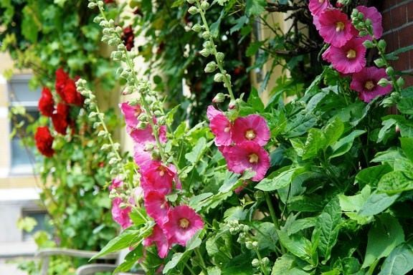Шток-троянда
До того ж не можна допускати появу сухого бадилля, що призводить до появи різних паразитів. При весняній обрізці можна акуратно зрізати молоді пагони для того, щоб використати шанс для подальшого вирощування нових рослин.
Багаторічні декоративні рослини потребують обов’язкового укриття на холодний період року. Іноді можна використовувати 1-2 шари спеціального матеріалу, який буде гарантувати захист декоративних рослин від несприятливої погоди, снігу і низької температури повітря. Від цього багато в чому залежить, наскільки успішно перезимують квіти і чи зможуть вони радувати надалі.
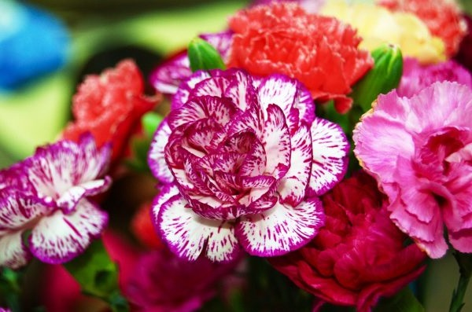Декоративні цвяшки

Популярні декоративні багаторічні квіти
Багаторічні квітучі квіти для дачі можуть радувати навіть все літо. Однак для того, щоб зрозуміти, які рослини довго цвітуть, потрібно вивчити їх опису з назвами і подивитися фото. Багато рослин вже встигли завоювати визнання дачників.
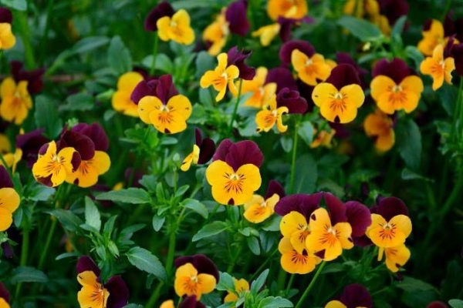Братки
- Анемона. Багаторічна садова рослина відрізняється яскравими невеликими квіточками, які дивують різноманітністю форм і відтінків. Зазвичай анемону вибирають для створення клумб і альпінаріїв. Важливо пам’ятати, що кореневищні анемони відносяться до невибагливим рослинам. Бульбові анемони потребують правильного і регулярного догляду.

Братки. Ці рослини цвітуть ранньою весною і влітку. Літні різновиди відрізняються яскравими квіточками, краса яких залишається доступною для насолоди до пізньої осені. В наші дні пропонуються різноманітні гібриди братків, які дивують своєю красою і стійкістю до погодних умов. Невибагливість в догляді вважається одним з найбільш важливих переваг рослини.

Армерія приморська. У цьому випадку рослина порадує рожевими або білими квітами, які здалеку нагадують гвоздики. Армерія приморська часто вирощується дачниками. Вибираючи квітучі багаторічні квіти для посадки на дачі і цвітіння на все літо, можна вибрати приморську армерію і посадити її поруч з водоймою. Для створення цього квітника допоможуть детальні описи рослин з назвами і фото.

Астильба. Садівники можуть по достоїнству оцінити гарний вигляд рослини до і після цвітіння. Астильбу рекомендують вибирати при створенні альпінарію. Квітку краще всього вирощувати в півтіні, так як вона не любить занадто яскравого сонця і тіні. Квіти у астильби відрізняються оригінальною забарвленням і формою.

Астранція велика. Ця багаторічна квітка ідеально підійде для прикраси саду. Деякі сорти цвітуть з травня до перших заморозків. Рослина переносить посуху і перші заморозки, затінення. Невибагливість в догляді за великою астранциією дозволяє вибирати цю квітку навіть початківцям дачникам.
- Барвінок. Ця рослина вважається невибагливою і стійкою до погодних умов. Барвінок – це багаторічна стелящася рослина, яка активно росте і радує своєю красою.

Волошка. Це багаторічна рослина дуже проста у змісті. До того ж їх можна розмножувати з дивовижною легкістю. Період цвітіння волошки починається в другій половині червня і триває до осені. Різновиди волошки відрізняються зовнішнім виглядом і за вимогою догляду.

Василистник. Активний період цвітіння василіски починається в липні. Невибагливі квіти можуть успішно вирощуватись на сонячній і затемненій ділянці, але ідеальною вважається півтінь. Василіски не люблять пересадки і сусідити з іншими рослинами, тому бажано вибрати для квітки постійне місце далеко від інших декоративних сусідів.

Тирлич. Багатолітня декоративна рослина можна використовувати в квіткових клумбах і навіть в якості унікального покриття приватній території. Для того, щоб спостерігати цвітіння протягом усього літа, дуже важливо вибрати підходящі сорти для посадки.

Дельфініум. Ця рослина відрізняється синіми, блакитними і білими суцвіттями, але насправді кількість різновидів налічує чотири сотні. Іноді квітка може похвалитися фіолетовими суцвіттями. Цвітіння припадає на липень – серпень. Якщо в липні квітконоси будуть видалені, восени можна насолодитися повторним цвітінням.

Манжетка. Рослина привертає тривалим періодом цвітіння, протягом усього літа. До того ж на осінь припадає повторне цвітіння. Манжетку можна сміливо комбінувати з іншими декоративними рослинами.

- Англійська троянда. Насправді ця рослина не пов’язана з трояндами. Англійська троянда – це рододендрон, азалія. Багаторічна рослина радує невибагливістю і тривалим цвітінням, але потрібно бути готовим до повіл

Декоративний деревій. Це багаторічна рослина є не тільки лікувальним, але і дуже красивим. Деревій може порадувати білими суцвіттями. Для того, щоб створити красивий квітник, можна посадити відразу кілька різновидів деревію. Квітка може тривалий час обходитися без поливу, прополки і мульчування грунту, внесення добрив, що буде дуже зручно для дачників.

Шток–троянда. Цю рослина часто називають мальвою. Рослина відрізняється високим зростом, тому її найкраще садити поруч з будинком або парканом. Шток–троянда завжди відрізняється квітками однакової форми, але вони можуть володіти різними кольорами. У рік посадки рослина не буде цвісти, але згодом період цвітіння припадає на липень – першу половину осені.
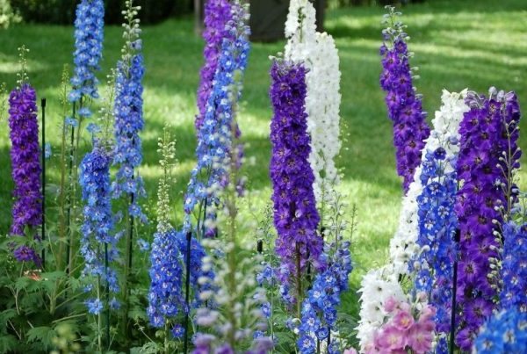Дельфініуми

Всі описи квітучих багаторічних рослин з їх назвами і фото доступні для дачників, які вибирають квітнучі ціле літо квіти. Різноманітність рослин дозволяє вибрати ті різновиди, які порадують красою цвітіння і невибагливістю.

Секрети створення ідеального квітника
При створенні квітника потрібно пам’ятати такі правила:
- найкраще місце буде розташовуватися в півтіні, причому воно буде захищене від вітрів;
- практичніше і красивіше створити одну клумбу великих розмірів;
- клумба повинна бути заснована на рослинах, які будуть гармоніювати один з одним за формою, кольором і зростанню;
- рослини повинні мати схожі періоди цвітіння (в ідеалі – все літо).
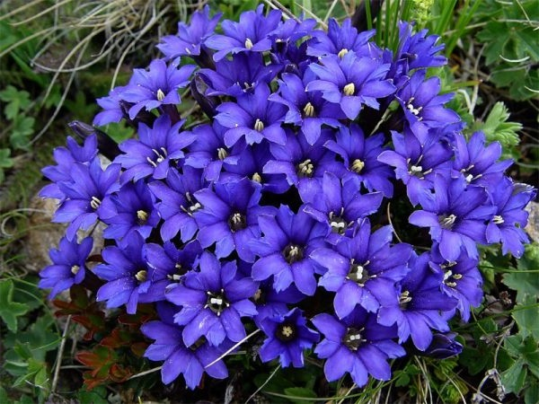Анемони
Описи багаторічних квітів для дачі з їх назвами та фото – це тільки перший крок до створення квітника своєї мрії. Квітучі рослини для дачі можуть радувати красою все літо, якщо вони будуть правильно вибрано і подальший догляд за ними буде постійним.
Література:
- Бунін В.А. « Квітникарство( практикум)»- Львів.»Вища школа» 2007
- Жоголева В.Г. «Квіти». К. «Урожай» 2012

